
5 класс Name_______________________

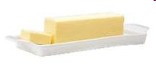





21
1
31
41
23

